**Личная гигиена школьника**

**Гигиена сна**

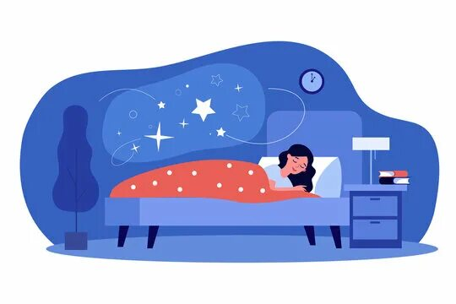

**Гигиена сна для школьника** — это комплекс здоровых привычек, которые помогают улучшить способность засыпать и высыпаться.

**Рекомендации по гигиене сна для школьников:**

**Установить регулярный график сна**. Ложиться спать и просыпаться нужно в одно и то же время каждый день, даже в выходные и школьные каникулы.

**Создать спокойную обстановку для сна**. В спальне должно быть тихо, темно и прохладно. Яркие источники света препятствуют выработке мелатонина, из-за чего засыпание усложняется.  Перед сном хорошо проветривать комнату.

**Убрать электронные устройства за час до сна**. В спальне электронных устройств быть не должно. Мобильный телефон лучше заряжать вне комнаты. Экраны устройств излучают синий свет, который подавляет выработку мелатонина. В результате школьник дольше не чувствует усталости и сонливости и засыпает намного позже.

**Расслабиться перед сном** - принять тёплую ванну или почитать.

**Ограничить употребление кофеина в вечернее время** — он содержится в кофе, чае, газированных напитках и шоколаде.

**Для хорошего сна важны вечерние прогулки на свежем воздухе**.

**Слишком обильный и тяжёлый ужин**. Процесс переваривания пищи стимулирует нервную систему, что мешает мозгу полноценно отдохнуть.

**Оптимальным считается ужин за 2–3 часа до сна.**

Белок — основа ужина. Курица, индейка, рыба, морепродукты, яйца, творог, бобовые. Белок переваривается 3-4 часа, дает долгое насыщение, не повышает сахар в крови. Плюс на переваривание белка организм тратит больше энергии, чем на углеводы (термический эффект).

Некрахмалистые овощи - брокколи, цветная капуста, кабачки, огурцы, томаты, листовая зелень, спаржа, перец. Они дают объем, клетчатку, витамины, минимум калорий. Тарелка овощей с курицей — это 250-350 калорий и полноценное насыщение.

Жиры - оливковое масло для заправки салата, авокадо, орехи (небольшая горсть). Жиры замедляют пищеварение, продлевают насыщение.

**Какие продукты не рекомендуются на ужин**

Белый хлеб, паста, рис, картофель, сладости, выпечка. Все это быстро поднимает сахар в крови, провоцирует выброс инсулина, откладывается в жир. Печенье, шоколад, мороженое. Это чистый сахар, который моментально превращается в жир. Через два часа сахар упадет, и вы проснетесь ночью от голода. Жирная тяжелая пища —жареное мясо, жирные соусы, сыр в больших количествах, фастфуд. Такая еда переваривается долго и тяжело, создает нагрузку на желудок, мешает сну. Соленая еда вечером провоцирует отеки. Соленая рыба, чипсы, соленые орехи, соевый соус в больших количествах.

Если вы легли спать, но не можете уснуть от голода. Можно сделать легкий перекус.

**Легкие перекусы, которые утолят голод, не перегрузят желудок, не испортят сон.** Стакан кефира или натурального йогурта без сахара. Горсть миндаля или других орехов. Вареное яйцо. Творог. Овощи.

**Несколько советов специалистов, чтобы быстрее заснуть**

Утяжелённые одеяла [эффективны](https://www.researchgate.net/publication/367513040_Non-pharmacological_intervention_in_the_treatment_of_insomnia_-_the_efficacy_of_weighted_blankets?_sg=8xNhR4WxWySqaQT5VyNoYkIMVZCf3Abh43gz9Lf0ookYNxZPGKZPAlJHq8Nhlux3jpKvS9Ol7_P86Jg&_tp=eyJjb250ZXh0Ijp7ImZpcnN0UGFnZSI6Il9kaXJlY3QiLCJwYWdlIjoiX2RpcmVjdCJ9fQ) против бессонницы. Давление веса помогает [снизить](https://www.sciencedirect.com/science/article/abs/pii/S209549642030131X) тревожность.

Закройте глаза и подвигайте ими из стороны в сторону, пока не устанете. Ощущение тяжести в веках и усталости в глазах поможет заснуть.

Используйте разные дыхательные практики:  [постарайтесь](https://www.ncbi.nlm.nih.gov/pmc/articles/PMC6361823/) дышать медленно и глубоко. Спокойные, ровные и глубокие вдохи и выдохи [помогают](https://www.ncbi.nlm.nih.gov/pmc/articles/PMC6361823/) организму вырабатывать мелатонин — [гормон сна](https://skillbox.ru/media/growth/circadian-rhythms/?utm_source=media&utm_medium=link&utm_campaign=all_all_media_links_links_articles_all_all_skillbox), а ещё снижают стресс и перевозбуждение.

Освойте технику прогрессивного расслабления:

- садитесь или ложитесь в удобное положение; - сделайте четыре медленных вдоха и выдоха; - дальше на каждый вдох напрягайте и удерживайте в напряжении одну группу мышц, а на выдохе — отпускайте и расслабляйтесь.

**Дыхательная гимнастика «4–7–8»**

Разработана доктором Вейлем, которую он называет «Расслабляющее дыхание» и считает противоядием от стресса. Метод позволяет достичь спокойного психического или физического состояния за две минуты.

Вдохи делайте спокойно, только носом. Выдыхайте со звуком ртом.

Расположите кончик языка за передними зубами ближе к нёбу.

Сделайте вдох, приоткройте губы и выдохните.

Сомкните губы, посчитайте до 4-х и сделайте медленный вдох.

Задержите дыхание на 7 секунд.

Приоткройте губы и сделайте выдох, считая до 8.

По практике, чтобы быстро уснуть, необходимо сделать до четырех циклов.

**Спальное место**

Обустраивая свое спальное место, в первую очередь обращайте внимание на эргономику. Стандартные двуспальные матрасы имеют длину от 1,9 до 2,1 м, а ширину — от 1,4 до 2 м. Матрас шириной 1,2 м — это односпальная модель.

Для людей среднего роста и нормальной комплекции комфортным вариантом является матрас длиной 2 м и шириной не менее 1,6 м.

Хотя бы с одной стороны от кровати обязательно предусмотрите проход шириной не менее 0,7 м. И такой же проход (не менее 0,7 м) — в изножье кровати, чтобы ее можно было свободно обойти.

**Жесткость матраса и как от нее зависит комфортный сон**

Когда мы лежим, позвоночник должен быть прямым. При этом неважно, как человек предпочитает спать: на боку, спине или животе. Что это дает:

мышцы спины расслабляются;

снижается нагрузка на позвоночник;

кровь нормально циркулирует по телу, поскольку позвоночный столб не искривлен.

В результате человек чувствует себя отдохнувшим после сна, нет болей в области спины и шеи. За положение позвоночника во время сна отвечает жесткость матраса. Правильное изделие равномерно прогибается под весом спящего человека: больше в области бедер и плечевого отдела, меньше — в поясничном.

Если выбрать очень жесткое изделие, то позвоночник слегка выгибается в форме дуги. Поясничный отдел как бы висит в воздухе — мышцы пытаются удержать тело в правильном положении и напрягаются. Это приводит к болям в спине по утрам.

На мягком матрасе позвоночник проваливается — получается эффект гамака. Неправильное положение тела не дает мышцам расслабиться, а человеку почувствовать себя отдохнувшим наутро.

**Степени жесткости матрасов**

Общепринятой маркировки нет. Но согласно ГОСТу Р 57770-2017 ортопедический матрас может быть:

мягким — рассчитан на людей весом до 60 кг;

средней жесткости — рассчитан на человека весом в 60–90 кг;

повышенной жесткости — рассчитан на человека весом более 90 кг.

**Постельное бельё**

Ученые провели [микробиологическое исследование](https://www.ncbi.nlm.nih.gov/pmc/articles/PMC3302592/). Они взяли пробы с ткани наволочек и обнаружили на ней колонии золотистого стафилококка. Эти бактерии очень опасны для здоровья: они могут вызывать кожные инфекции, пневмонию, приводить к болезням как пищеварительной, так и нервной системы.

Сотрудники Института дезинфектологии Роспотребнадзора обнаружили на наволочках кишечную палочку, способную провоцировать насморк и негативно влиять на иммунитет. Эксперты выяснили, что микроорганизмы могут жить на постельном белье до трех месяцев, а иногда и дольше.

Если человек болеет ОРВИ, на его постельном белье остаются частицы вируса. [Ученые проверяли](https://pubmed.ncbi.nlm.nih.gov/24679569/), как долго пандемический штамм гриппа A (H1N1) может выживать на ткани постельного белья. Оказалось, что вирус остается опасным в течение восьми часов.

Кроме болезнетворных бактерий, в кровати могут завестись пылевые клещи, которые питаются частичками кожи. [Исследователи](https://ctajournal.biomedcentral.com/articles/10.1186/s13601-020-00331-0) выяснили, что вещества, выделяемые ими, часто становятся причиной ринита, аллергии и астмы.

**Постельное белье** нужно [стирать](https://www.citilink.ru/catalog/stiralnye-mashiny/?utm_source=journal&utm_medium=ad_post) не реже одного раза в неделю. А тем, у кого проблемная кожа, аллергия, лучше менять белье раз в 4–5 дней — так на постели будут меньше скапливаться бактерии, которые вызывают обострение болезней.

**Наволочки** можно менять чаще, раз в 3–5 дней, ведь именно они соприкасаются с лицом. Устраивать стирку 1–2 раза в неделю нужно и тем, кто недавно перенес грипп и много времени проводил в кровати. Так можно избавиться от частиц вируса и не заболеть снова.

Перед стиркой белье лучше всего замачивать на четыре часа в теплой воде с порошком — такая процедура губительна для скопившихся на ткани пылевых клещей. Можно не замачивать, но тогда стирать нужно не менее 10 минут при температуре от 50 градусов и выше. Это тоже помогает избавиться от паразитов. Кроме того, белье лучше выворачивать перед стиркой наизнанку, так как больше всего пыли и грязи скапливается во швах.

**Одеяла и подушки.**

Сотрудники Роспотребнадзора рекомендуют стирать их или отдавать в химчистку раз в 6 месяцев, ведь внутри спальных принадлежностей тоже скапливаются бактерии и клещи.

**Матрас** нужно менять, если он начинает деформироваться и изнашиваться, но не реже чем раз в семь лет. Как выяснили эксперты, к этому сроку в нем скапливается больше 16 миллионов колоний с бактериями.

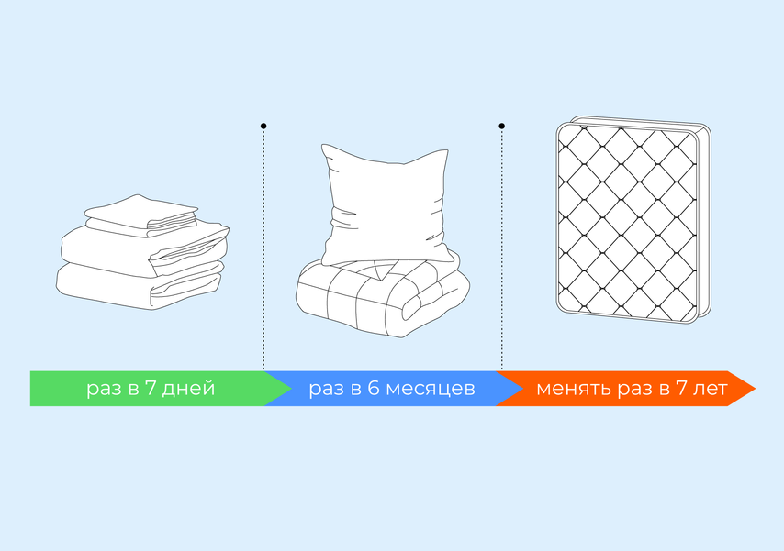

Стирать нужно не только постельное белье, но и одеяла и подушки, а матрасы — менять

**Как сохранить белье чистым и безопасным дольше?**

Сотрудники Института дезинфектологии дали [рекомендации](https://xn--d1ahas.xn--p1ai/news/details/61), чтобы спальное место оставалось чистым и безопасным дольше:

* **Смывайте косметику и принимайте душ перед сном.** Так пот, кожный жир и остатки кремов не попадут в постель.
* **Надевайте пижаму.** То есть одежду, предназначенную только для сна. Так кожа не будет напрямую контактировать с постельным бельем, а значит, на нем будет оставаться меньше частиц кожи и пота.
* **Не ешьте в кровати и не берите с собой спать домашних любимцев.** Крошки способствуют размножению бактерий, а кот или собака могут принести в постель паразитов, шерсть и грязь на лапах.
* **Проводите уборку в спальне не реже одного раза в неделю.** Так будет меньше пыли, в которой заводятся бактерии.
* **Не ложитесь спать с мокрыми волосами.** На влажной наволочке бактерии будут размножаться быстрее.
* **Не заправляйте кровать сразу после пробуждения.** Она должна хорошо просохнуть, и тогда вероятность, что в ней накопятся опасные микроорганизмы, будет ниже.